Warszawa, 9 kwietnia 2018 r.

Informacja prasowa

Inwestycje kolejowe na interaktywnej mapie

Informacje o inwestycjach kolejowych z podziałem na status realizacji, a także obszar oraz zakres projektu dostępne są na dedykowanej stronie internetowej PKP Polskich Linii Kolejowych S.A. Nowa interaktywna mapa inwestycji kolejowych jest pod adresem plk-inwestycje.pl.
Projekty inwestycyjne prowadzone przez PKP Polskie Linie Kolejowe S.A. na sieci kolejowej zostały przedstawione na funkcjonalnej mapie. Na stronie plk-inwestycje.pl prezentowane są wybrane ciągi komunikacyjne, ważne dla ruchu pasażerskiego i towarowego.
Zakładki, zlokalizowane w menu głównym, dostarczą informacji na temat realizacji Krajowego Programu Kolejowego (KPK) oraz funduszy unijnych, a także wiedzy o projektach finansowanych z konkretnych środków UE (Opis projektów unijnych). Znajdziemy m.in. informacje o Programie Operacyjnym Infrastruktura i Środowisko czy Programie Polska Wschodnia wraz z listą i opisem projektów inwestycyjnych do nich przypisanych.
Podgląd realizacji kolejowych projektów
Widok inwestycji PLK można filtrować w panelu bocznym (po lewej stronie) za pomocą statusów: rozpoczęte, planowane i zakończone. Inwestycje o statusie zakończone występują w podziale na: zrealizowane w ramach Krajowego Programu Kolejowego oraz zrealizowane wcześniej, do 2015 r. Wyróżniono również na mapie: inwestycje liniowe (obejmujące odcinki linii kolejowych), obiekty inżynieryjne (mosty, wiadukty, tunele), przejścia podziemne oraz przejazdy kolejowo-drogowe. Każdy typ danych można wyświetlić również według statusu realizacji inwestycji.
Zoom na inwestycje w regionach
Użytkownik strony może przyjrzeć się także inwestycjom w podziale na województwa. Pokazany jest proces inwestycyjny prowadzony przez zarządcę infrastruktury w konkretnym regionie. Szczegółowe informacje o inwestycjach w poszczególnych województwach uzupełniono galeriami zdjęciowymi oraz materiałami wideo. Dodatkowo, po kliknięciu w dany obiekt na mapie, w opisach pojawia się informacja m.in. o długości eksploatowanych linii na terenie województwa i liczbie realizowanych projektów. Przykładowy opis woj. mazowieckiego tutaj.
Ze strony głównej można wyszukać także dane wg lokalizacji za pomocą lupy, wpisując odpowiednie słowo kluczowe.

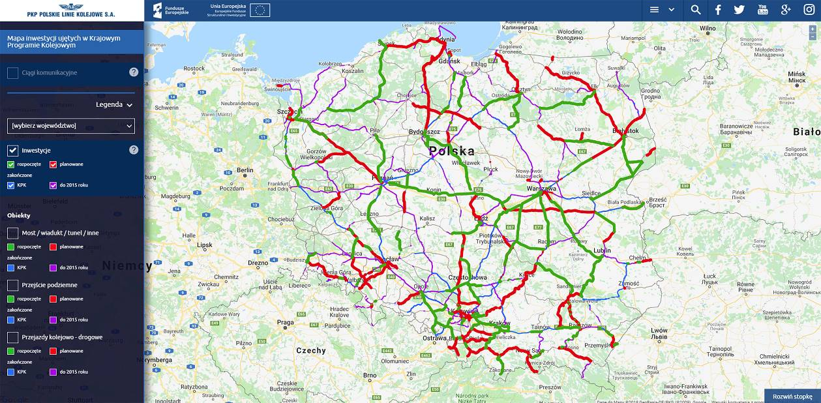Podział inwestycji według statusu realizacji inwestycji: rozpoczęte, planowane, zakończone

Prace PLK na ważnych szlakach
Na plk-inwestycje.pl przedstawiono bliżej 23 ciągi komunikacyjne, ważne dla ruchu pasażerskiego i towarowego. Wraz z krótkim opisem szlaku, podana została lista projektów, które są/ będą prowadzone na linii w ramach trwającej perspektywy finansowej 2014 – 2020. Określono także szacowaną wartość inwestycji na konkretnym ciągu transportowym oraz szacowany czas podróży po modernizacji trasy.
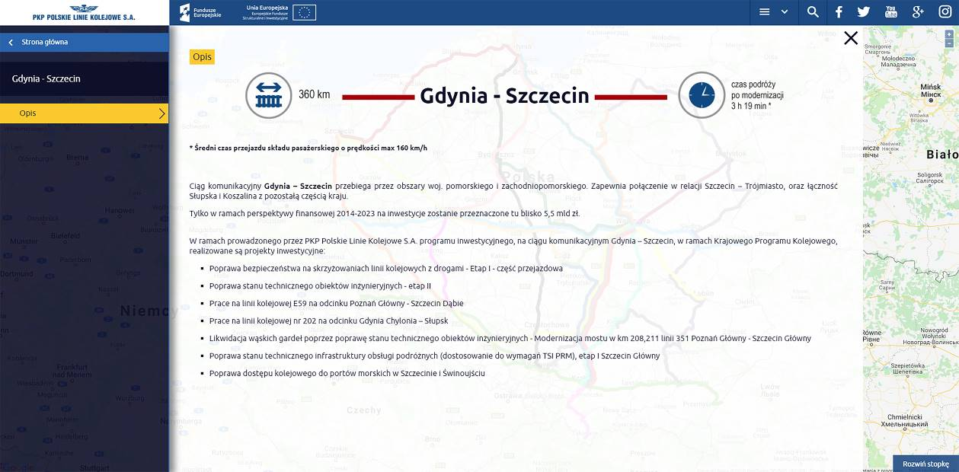Opis ciągu komunikacyjnego Gdynia-Szczecin
Wraz z postępem prac na projektach, serwis będzie sukcesywnie rozbudowywany i aktualizowany. Nowe galerie zdjęciowe, materiały promocyjne oraz wideo pozwolą użytkownikom na bezpośredni dostęp do treści przekazywanych przez PLK.
Nowa strona plk-inwestycje.pl jest przystosowana również do wyświetlania na urządzeniach mobilnych.

Kontakt dla mediów:
Magdalena Janus
Zespół Prasowy
PKP Polskie Linie Kolejowe S.A.
rzecznik@plk-sa.pl
tel. 571370229

